## L'emplacement du matin

## Biden mise sur l'Amérique, Trump sur les tribunaux

Par [Sebastian Fischer,](https://www.spiegel.de/impressum/autor-9c4e5259-0001-0003-0000-000000000166) chef du bureau de la capitale de Spiegel

Cher lecteur, bonjour,

Aujourd'hui, nous nous occupons de l'élection américaine, des conséquences du trompisme, de la défense fédérale dans la crise Corona et de Sahra Wagenknecht.

05.11.2020, 06 h 29

### Il n'y a plus qu'un seul Etat qui manque à Biden

Bienvenue au 2ème jour après les élections américaines. Bien que Joe Biden soit devant Trump avec un *vote populaire* d'environ 72 millions de voix, il **a battu le record de Barack Obama** - jamais auparavant dans l'histoire américaine, un candidat à la présidence a obtenu plus de voix que Biden cette année.

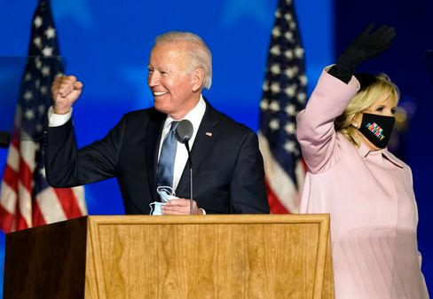

Candidat Biden, épouse Jill Biden

Photo: Andrew Harnik / dpa

Seulement: On sait que le nombre total de voix n'est pas important, ni que l'on ne sait pas qui sera à la tête de l'Amérique à l'avenir. **Mais peut-être n'avez-vous pas besoin de patienter un jour de plus** jusqu'à ce qu'en Pennsylvanie soient également comptés les derniers votes de lettre.

Parce que Biden n'a plus qu'un seul État pour gagner, et ce n'est plus forcément la Pennsylvanie.

Voilà, **quelques chiffres** au petit déjeuner:

* Si l'avance de Biden est limitée en **Arizona** - et c'est à ce moment-là que l'on peut s'attendre - le challenger a actuellement **264 voix** au Collège électoral. Il n'en reste plus que 6 à la majorité. Trump arrive à 214.
* L'État du sud **de la Géorgie** (16 voix) et **le Nevada** à l'ouest (6) pourraient bientôt proclamer un vainqueur. Au Nevada, Biden est à l'avant-garde, en Géorgie, l'avance de Trump fond - et les votes de correspondance à compter sont dans la tendance pour Biden.
* Alors le grand prix: **Pennsylvanie** (20), où Biden est né il y a 77 ans. Si Trump gagne la Géorgie, le Nevada et la Caroline du Nord (15), il y aurait 264 contre 251 pour Biden - et en Pennsylvanie le choix serait possible, mais peut - être seulement vendredi. Même si Trump y est actuellement en tête avec environ 200.000 voix, il manque encore des centaines de milliers de votes par correspondance, par exemple dans la région de Pittsburgh, et ils sont - vous le savez - probablement majoritaires par Biden.
* [Élections américaines 2020: Joe Biden a besoin d'un autre État](https://www.spiegel.de/ausland/us-wahl-2020-joe-biden-braucht-noch-einen-staat-zum-sieg-a-d4f3eb3e-e6cd-434d-b911-2542be743ad5)

### Et Trump comme ça ?

Depuis que le président a déclaré sa victoire la nuit des élections contre une meilleure connaissance et qu'il a déjà perdu des États décisifs (Wisconsin, Michigan), il cherche des **moyens alternatifs de gagner** les tribunaux.

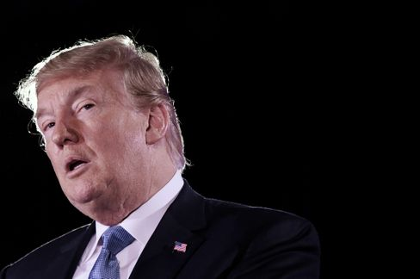

Président Trump

Photo: DOULIERY/AFP

Notre correspondant américain [Roland Nelles commente avec justesse:](https://www.spiegel.de/ausland/trumps-vorschnelle-siegeserklaerung-der-antidemokrat-a-37092f3f-7160-456b-905c-396c6b2ffb30) "Tout cela ressemble à **la machine à sous d'un autocrate de deuxième classe** qui a besoin d'une position de rechute pour anticiper une éventuelle défaite. On se demande: Qu'est-ce que tu fais ? Pourquoi l'homme ne peut-il pas simplement attendre et gagner de bonne foi - ou perdre?"

Qu'est-ce que tu fais ?

À Georgia, par exemple, où il mène peu de temps, Trump se plaint de l'arrêt du comptage. Exposé des motifs: Selon un observateur, **53 bulletins de vote arrivés trop tard** dans une commune ont été ajoutés à la pile avec des documents électoraux arrivés à temps. En Pennsylvanie, les gens de Trump veulent qu'on suspende le décompte jusqu'à ce que leurs observateurs obtiennent un meilleur accès. Au Wisconsin, l'équipe Trump demande un nouveau recensement à cause de la rareté des élections. Et ainsi de suite.

* [Les tribunaux américains arrêtent-ils le décompte ? "L'annonce de Trump, c'est du gâteau"](https://www.spiegel.de/ausland/us-wahl-donald-trumps-ankuendigung-ist-getoese-der-yale-jurist-samuel-moyn-im-interview-a-4af39789-c210-4b07-88c6-d7acf00fe00c)

### Qu'en est-il du Trumpisme ?

Que Trump perde ou non, la haine et la division qu'il a semées dans ce pays vont continuer à s'épanouir. **Parce que c'est un sol fertile.** Trump n'est qu'un symptôme de la situation précaire dans laquelle se trouve l'ancien leadership occidental.

Si au bout de quatre ans, avec un raciste et un menteur à la Maison-Blanche, près de 70 millions d'Américains donnent leur voix à cette personne, qu'est-ce que cela dit de l'état du pays ? Encore une fois: **Trump a gagné des voix par rapport à 2016 - pas perdu.**

Le journaliste Paul Krugman a remarqué que Biden disait toujours que les Américains étaient différents de Trump et de sa politique ("that's not who weare"). Mais il faut dire: La majorité des Américains n'est pas comme cela - et Biden n'aura peut-être que cinq points de pourcentage à la fin des votes. **"Ça se montre,"** dit Krugman,**"que beaucoup d'entre nous sont comme ça."** Comme Trump.

* [Procès-verbal de l'élection du destin: L'Amérique en un jour qui changera le monde](https://www.spiegel.de/ausland/us-wahl-amerika-am-tag-der-die-welt-veraendern-wird-reportage-a-8ecaf565-6347-494b-99f5-3eba3f9717ed)

### Mission antivirale

La Bundeswehr nous informe aujourd'hui de son déploiement anti Corona. Martin Schelleis, colonel général de l'armée de l'air, nommé militaire-prosaïe commandant territorial national, est responsable des quelque 15.000 soldats qui peuvent aider à la lutte contre la Corona dans le pays - s'ils sont demandés.

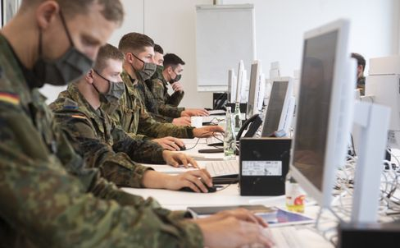

Les soldats de la région de Hanovre aident à suivre les chaînes d'infection Corona

Photo: Julian Stratenschulte / Julian Stratenschulte / picture Alliance / dpa

En fait, l'armée est un besoin urgent. L'Institut Robert Koch (RKI) dispose de plus de trois douzaines de messages de pénurie émanant des services de santé. Actuellement, selon le ministère de la Défense, 5350 soldats sont en service, aident à la poursuite des contacts aux bureaux ou aux tests Corona.

Enfin, même le **district à problèmes de Berlin Friedrichshain-Kreuzberg** a abandonné la résistance à une intervention de la Bundeswehr. Depuis mercredi, les Supérieurs de district durement touchés par la deuxième vague peuvent être confrontés à une incidence de 7 jours: 245). Pendant des semaines, les Verts et les gauches l'ont empêché. Que les soldats de l'ambulance prennent des coups.

### Que fait Sahra Wagenknecht ?

Vous ne pouvez pas faire mieux avec elle, mais même pas sans elle: La gauche et sa Politstar Sahra Wagenknecht **se sont éloignés,** il y a un an, la fille de 51 ans a démissionné de la présidence du groupe. L'accusation centrale de Wagenknecht paraphrase: **La gauche s'occupe trop des grandes villes et des étoiles du genre, et trop peu des travailleurs et des chômeurs.**

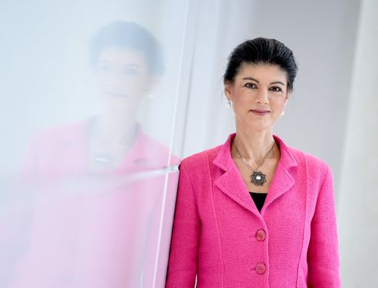

Mme Wagenknecht, politique de gauche

Photo: Britta Pedersen / dpa

Le week-end dernier, son adversaire, Katja Kipping, aurait dû être remplacée en tant que chef du parti. Mais le congrès du parti prévu à Erfurt a dû être reporté à cause de Corona. Toutefois, les nouveaux présidents désignés - Janine Wissler et Susanne Henning-Wellsow - ne sont pas considérés non plus comme des pâtés de maisons. Alors, qu'est-ce qu'on fait ?

"Quel rôle peut-elle jouer et veut-elle jouer dans un parti où personne ne peut encore supporter sa popularité, mais dont elle est manifestement éloignée?," demandent aujourd'hui mes collègues Kevin Hagen et Jonas Schaible **dans une** **pièce en arrière sur Sahra Wagenknecht** et son parti que je voudrais vous recommander.

* [La politique de gauche, Wagenknecht: Le facteur Sahra](https://www.spiegel.de/politik/deutschland/sahra-wagenknecht-und-die-linke-star-im-schatten-a-0a6d42d4-aa00-4e20-a82c-a85e4fca106e)

### La gagnante de la journée...

... **Elisabeth Mochmann,** membre du Bundestag de la CDU. En tant que membre de la commission des affaires étrangères, elle a clairement condamné les tentatives de Trump d'arrêter une élection démocratique: "La déclaration de victoire hâtive du président Donald Trump est illégale et dangereuse. **Il s'agit d'une attaque ultime contre le noyau de la démocratie: l'élection** ."

Votre ami du parti et **candidat à la présidence de la CDU, Friedrich Merz,** se comporte différemment. C'est de lui qu'il faut entendre l'appel à l'exclusion. Mais, bien sûr, Mochmann a raison. Il s'agit ici du noyau de la démocratie. Sans libre choix, tout n'est rien.

### Les dernières nouvelles de la nuit

* **"Ma mémoire à court terme est passée":** Michael J. Fox s'occupe ouvertement de sa maladie de Parkinson - il a parlé des récentes crises de santé. [Sa mémoire a beaucoup souffert. Mais un passe-temps reste pour lui](https://www.spiegel.de/panorama/leute/michael-j-fox-schauspieler-spricht-ueber-verlust-von-kurzzeitgedaechtnis-a-dbf76c54-79c7-4721-83ca-7bb7385eff1c)
* **D'abord à plein gaz, puis à vide.** Avec trois buts, Borussia Dortmund a décidé d'aller chez Club Bruges après une demi-heure. Ainsi l'équipe a pu économiser de l'énergie - [elle aura besoin samedi contre le FC Bavière](https://www.spiegel.de/sport/fussball/borussia-dortmund-siegt-in-der-champions-league-schnell-erledigt-kraft-gespart-a-fef85133-185d-451b-9713-700bb93f8831)
* **Les portes d'enfants, la technique de l'inclination, la bouffe pour le chien:** Les vélos à charge deviennent de plus en plus sophistiqués et plus performants. Le boom du segment aussi à cause de la pandémie de Corona. [Les fabricants offrent de nombreux nouveaux modèles pour 2021](https://www.spiegel.de/auto/fahrberichte/lastenrad-boom-die-cargobike-neuheiten-fuer-2021-a-b6a72088-1640-436a-8b7a-532f1f48f162)